**2**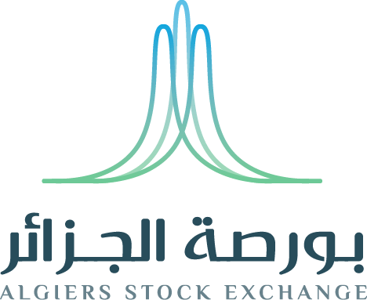

|  |
| --- |
| **Société de Gestion de la Bourse des Valeurs| 2024** |

|  |  |
| --- | --- |
| **septembre**  **2024** | **RAPPORT MENSUEL DE L’ACTIVITE DE LA BOURSE D’ALGER** |

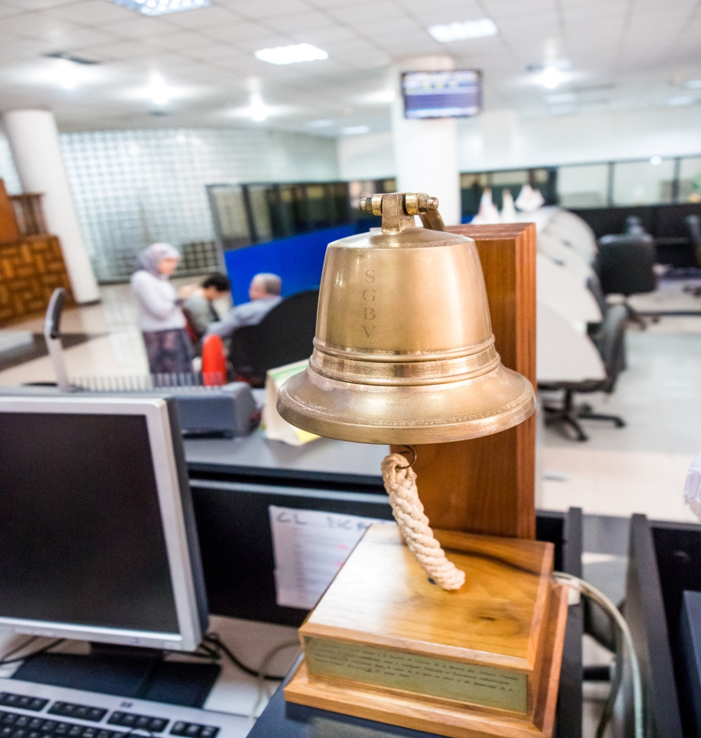

|  |  |
| --- | --- |
| **Février 2021** | **RAPPORT MENSUEL DE L’ACTIVITE DE LA BOURSE D’ALGER** |

**ACTIVITE GLOBALE**

L’activité du parquet de la bourse d’Alger pour le mois de septembre a enregistré une baisse par rapport au mois d’Aout.

En effet, le montant global des transactions s’est inscrit **134 697 903 DZD** , soit une baisse de l’ordre de

**-27,69 %** par rapport au mois d’Aout, où il a été observé une valeur transigée globale de **186 276 636 DZD.**

En ce qui concerne le volume transigé global, il est passé de **81 000 actions** en mois d’Aout, à **59 585** **actions** en mois de septembre, soit une baisse de l’ordre de **-26,44 %.**

**INDICATEURS DE L'ACTIVITE DE LA BOURSE D'ALGER MOIS DE SEPTEMBRE 2024**

|  |  |  |  |
| --- | --- | --- | --- |
| Désignation | Aout  2024 | Septembre  2024 | Variation  % |
| Fréquence de cotation | 13 | 13 | **-** |
| Nombre d’ordre | 842 | 1 521 | **80,64** |
| Volume d’ordre à l’achat | 146 956 | 409 275 | **178,50** |
| Volume d’ordre à la vente | 1 819 963 | 1 769 594 | **-2,76** |
| Valeur transigée (DA) | 186 276 636 | 134 697 903 | **-27,69** |
| Volume transigé | 81 000 | 59 585 | **-26,44** |
| Nombre de transaction | 93 | 82 | **-11,82** |
| Moyenne des transactions par séance | 7,15 | 6,30 | **-11,88** |
| Moyenne des valeurs transigées par séance (DA) | 14 328 972 | 10 361 377,15 | **-27,69** |
| Moyenne des volumes transigés par séance | 6 230,77 | 4 583,46 | **-26,44** |

**EVOLUTION DES COURS A LA BOURSE D’ALGER DURANT LE MOIS DE SEPTEMBRE 2024**

|  |  |  |  |  |
| --- | --- | --- | --- | --- |
| Action | Cours plus haut (DA) | Cours plus bas (DA) | Cours moyen (DA) | Cours moyen pondéré (DA) |
|  |  |  |  |
| Action |  |  |  |  |
| ALLIANCE ASSURANCES | - | - | - | - |
| AOM INVEST | - | - | - | - |
| EGH CHAINE EL AURASSI | - | - | - | - |
| BIOPHARM | - | - | - | - |
| CPA | 2 300,00 | 2 175,00 | 2 263,8 | 2 299,71 |
| SAIDAL | 450 | 405 | - | - |

**EVOLUTION DES VOLUMES ET VALEURS**

**TRANSIGES PAR TITRE**

|  |  |  |  |
| --- | --- | --- | --- |
| Valeurs mobilières | Volume transigé | Valeur  Transigée (DA) | Nombre transactions |
| ACTION |  |  |  |
| ALLIANCE ASSURANCES | 195 | 78 975 | 1 |
| AOM INVEST | - | - | - |
| EGH CHAINE EL AURASSI | - | - | - |
| Biopharm | 7 276 | 15 902 440 | 10 |
| CPA | 51 949 | 118 649 663 | 68 |
| SAIDAL | 165 | 66 825 | 3 |
| TOTAL | **59 585** | **134 697 903** | **82** |

**ACTIVITE PAR I.O.B (VOLUME TRANSIGE)**

|  |  |  |  |  |
| --- | --- | --- | --- | --- |
| I.O.B | Achat client | Achat non client | Vente client | Vente non client |
| BADR | - | - | - | - |
| BDL | - | - | 1 635 | - |
| BEA |  |  | - |  |
| BNA | 54 500 | - | 12 975 | - |
| CNEP-Banque | - | - |  | - |
| CPA |  | - |  | - |
| SGA | - | - | - | - |
| TELL Markets | - | - | - | - |
| AL SALAM BANK | - | - | - | - |

**ACTIVITE PAR I.O.B (VALEUR TRANSIGEE DA)**

|  |  |  |  |  |
| --- | --- | --- | --- | --- |
| I.O. B | Achat client | Achat non client | Vente client | Vente non client |
| BADR | - | - | - | - |
| BDL | - | - | 3699178 | - |
| BEA |  | - |  | - |
| BNA |  | - | 29 768 826 | - |
| CNEP-Banque |  | - |  | - |
| CPA |  | - |  | - |
| SGA | - | - | - | - |
| TELL Markets | - | - | - | - |
| AL SALAM BANK | - | - | - | - |